Минакова В.А.,
учитель начальных классов МОУ СОШ №12 с УИОП «Центр образования»,
г. Серпухов

Технологическая карта урока по учебному предмету «Математика»
в 1-ом классе на тему "Число и цифра 5. Состав числа 5".

Тип урока: | Урок изучения нового материала.
Авторы УМК: | УМК «Школа России» Моро М.И., Волкова С.И., Степанова С.В.
Цели урока: | Формирование интеллектуальной активности личности и развитие творческого потенциала через личностное включение обучающихся в систему знаний в процессе изучения числа и цифры 5.
Планируемые образовательные результаты (личностные, метапредметные, предметные): | Планируемые результаты:  предметные:  - Сформировать умение вести счет как в прямом, так и в обратном порядке (от 0 до 5).  - Развить умение распознавания цифры 5 в знаковой среде (в ряду цифр, букв и символов)  - Научить правильно писать цифру 5 и соотносить количество предметов с цифрой (от 1 до 5).  метапредметные:  личностные  - Сформировать мотивационную основу учебной деятельности, положительное отношение к уроку, понимание необходимости учения.  - Понимать и следовать в деятельности нормам эстетики.  - Работать над самооценкой и адекватным пониманием причин успеха/неуспеха в учебной деятельности.  - Развивать умение адаптироваться к сложным ситуациям.  - Способствовать проявлению самостоятельности в разных видах детской деятельности.  регулятивные  - Фиксировать индивидуальное затруднение в пробном действии.  - Способствовать выполнению пробного учебного действия – поиска цифры 5.  - Создать возможность планирования совместно с учителем своих действий в соответствии с поставленной задачей и условиями ее реализации.  - Развивать умение младшего школьника контролировать свою деятельность по ходу выполнения задания.  познавательные  - Подвести под понятие цифры и числа 5.  - Развивать умение анализировать, сравнивать, сопоставлять и обобщать.  - Развивать умение работать с разными видами информации.  - Продолжать работать над формированием умений ориентироваться в учебнике и тетради.  - Работать над формированием умений выполнения действий по образцу.  - Работать над использованием знаково-символичных средств.  - Способствовать высказыванию детьми своего мнения, оцениванию своей деятельности на уроке.  коммуникативные  - Создать условия для учебного сотрудничества с учителем и сверстниками.  - Способствовать осуществлению взаимодействия ребенка с соседом по парте.  - Помочь ребенку в аргументации своего мнения.
Оборудование: | - информационные: учебник и рабочая тетрадь по математике;  - технические: мультимедийный комплекс, комплекс оперативного контроля знаний Interwrite Responce;  - демонстрационные: иллюстрации лесных животных, индивидуальный раздаточный материал, математические наборы.
Образовательные ресурсы: | Презентация к уроку

Технологическая карта урока

Этап урока | Деятельность учителя | Деятельность обучающихся | Формируемые УУД
1.Мотивирование (самоопределение) к деятельности. | Приветствие учеников.  Настрой на работу.  Садитесь. | Дети хором:  Мы пришли сюда учиться,  Не лениться, а трудиться.  Слушаем внимательно,  Работаем старательно. | Личностные: включение учеников в учебную деятельность. Коммуникативные: создание условий для учебного сотрудничества с учителем и сверстниками.
2. Актуализация и фиксирование индивидуального затруднения в пробном учебном действии. | Начинаем урок математики.  Мудрая Сова по-прежнему с нами на уроке.  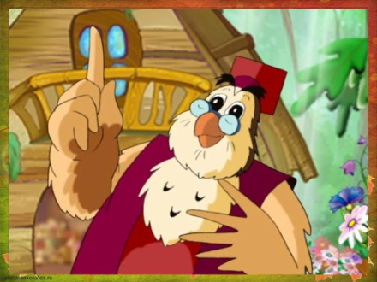  Ой, ребята, посмотрите, Сове прислали письмо.  Интересно, от кого оно?  ОТ ЛЕСНЫХ ЖИТЕЛЕЙ.  «Здравствуй, Мудрая Сова!  Прошло уже много времени, как ты улетела к ребятам в школу.  Нам очень не хватает твоих мудрых советов.  Мы начинаем готовиться к зиме.  Попроси, пожалуйста, учеников 1 «В» класса школы №12 помочь нам!»  Ребята, поможем подготовиться лесным жителям к зиме?  Итак, начнем!  Приготовьте числа от 1 до 4.  Игра "Молчанка".  Внимательно слушайте задачи, ответы показывайте числовыми карточками:  Задачи  - У домика утром два зайца сидели  И дружно веселую песенку пели.  Один убежал, а второй вслед глядит.  Сколько у домика зайцев сидит?  Кому мы помогли?  А сейчас поможем ежику. Слушайте внимательно.  - Ежик по лесу шел  На обед грибы нашел:  Два – под березой.  Один – у осины.  Сколько их будет  В плетеной корзине?  Ребята, а кому мы сейчас поможем?  - К речке бежали трое лисят –  Свежей воды все напиться хотят.  Лисонька – мама за ними спешит.  Сколько их вместе? Скорей покажи.  И последняя задачка.  - Белка деткам помогала.  Под кустом грибы искала.  Раз грибок, еще грибок –  Полный будет кузовок.  Кому мы помогли?  Расположите числа в порядке возрастания?  Проверим, посчитаем по порядку.  Выложите столько фишек, сколько лесных жителей у нас на доске?  Сколько фишек выложили?  Почему?  Что нужно сделать, чтобы фишек стало на 1 больше?  Положите 1 фишку.  Сколько стало фишек?  Как получили 5 фишек?  Как вы думаете, есть ли такая цифра, которой можем обозначить пять предметов?  Что это за цифра?  Найдите эту цифру в нашей кассе? | Высказывают свое предположение.  Дети выкладывают карточки из математического набора от 1 до 4.  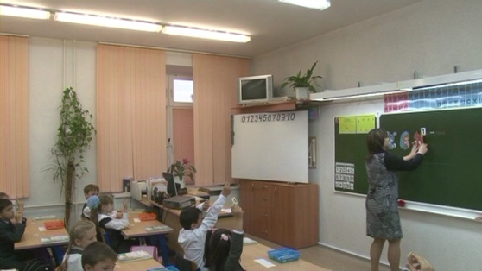  (2-1=1)  (Зайчику)  (2+1=3)  (Лисичке)  (3+1=4)  (1+1=2)  (Белочке)  (1, 2, 3, 4)  (Работают с математическими наборами)  (4)  (Потому что 4 лесных жителя)  (Положить еще 1)  (5)  (Мы к 4 добавили 1)  (5) | Личностные: актуализация сведений из личного жизненного опыта: примеры содержащие обобщающие сведения, которые знакомы из уроков окружающего мира.  Познавательные: подготовка мышления детей, повторение изученного материала, необходимого для « открытия» нового знания; выявление затруднений в индивидуальной деятельности каждого ученика.  Регулятивные: выполнение пробного учебного действия.  Коммуникативные:  выражение своих мыслей с достаточной полнотой и точностью.  Познавательные:  соотношение количества предметов с цифрой.
3.Постановка учебной проблемы урока. | Как вы думаете, чему мы будем учиться на уроке?  Сегодня на уроке мы познакомимся с числом и цифрой 5. Научимся ее писать.  Найдите и покажите мне число 5. | 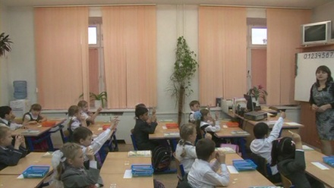 | Познавательные: постановка и формулирование проблемы.  Коммуникативные: формирование и аргументация своего мнения и позиции в коммуникации.
4.«Открытие» нового знания. Построение проекта выхода из затруднения. Реализация проекта. | Запомните, 5 предметов мы всегда будем обозначать цифрой 5.  Как вы думаете, где в числовом ряду будет стоять число 5?  Посчитаем до 5 и обратно.  С четверкой пять в соседстве встала.  Как цифра пять собой горда!  В вечернем небе заблистала  Пятиконечная звезда.  Пять – пятерка в дневнике.  Пять – пять пальцев на руке.  Покажите 5 пальчиков на правой руке, покажите 5 пальчиков на левой руке.  Представим, что наши ладошки, как кленовые листочки шуршат на ветвях.  Встаньте.  Физминутка.  Ветер дует нам в лицо.  (помахать руками на лицо)  Закачалось деревцо.  (покачаться из стороны в сторону)  Ветер тише, тише, тише.  (присесть, помахать руками вверх-вниз)  Деревцо всё выше, выше.  (потянуться вверх)  Наши листочки полетели и опустились на фишки. У всех опустились ладошки по-разному. Посмотрите и покажите карточками, сколько у вас получилось фишек под каждой ладошкой.  Сколько у тебя получилось?  (А как по-другому можно разложить на две части?)  Можно разложить фишки так, чтобы их было поровну в каждой ладошке?  Значит, число 5 будет четным или нечетным числом?  Молодцы, ребята, вы отлично поработали, а теперь уберите фишки.  Давайте отдохнем.  Физминутка музыкальная интерактивная «Две ладошки» | (После 4)  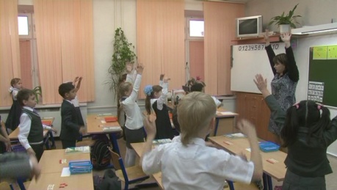  (1 и 4, 4 и 1, 2 и 3, 3 и 2)  (Нет)  (Нечетным) | Познавательные:  подведение под понятие цифры и числа 5.  Личностные: самоопределение, смыслообразование.  Коммуникативные: выражение своих мыслей с достаточной полнотой и точностью.  Познавательные:  составление числа 5 из меньших чисел.  Регулятивные:  выполнение пробного учебного действия – поиска цифры 5.
Первичное закрепление с проговариванием во внешней речи | Сейчас наступает важный момент нашего урока. Мы начинаем учиться писать цифру 5.  Откройте свои тетради.  Рассмотрите в тетради цифру 5.  Сколько элементов имеет цифра 5?  Какие?  Какую часть клетки она занимает?  Что обозначает голубая звездочка?  Что означают голубые стрелочки?  Возьмите ручку. Обведите образец в тетради, соблюдая направление движения.  Письменная цифра 5 пишется безотрывно или с отрывом?  Слайд 1.  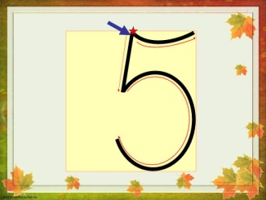  Понаблюдайте еще раз, как пишется цифра 5 (постепенно три клика по стрелке)  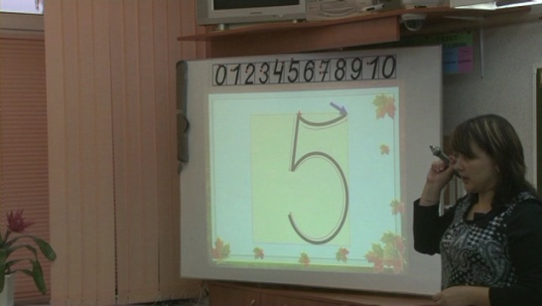  Начинаем писать немного правее середины, ведем наклонную линию сверху вниз немного не доходя до центра клетки, пишем полуовал, касаясь правой стороны клетки. Отрываем руку и от точки начала проводим изогнутую линию в верхний угол клетки.  Приготовились, взяли ручку, поучимся писать цифру 5.  Напишите одну строку цифры 5.  Обведите в кружок красным карандашом, самую красивую на ваш взгляд цифру 5.  Как красиво у вас получается! А у кого получилось не совсем так, как он хотел, не беда! У вас обязательно получится!  Закрываем тетради. | Я тетрадочку открою  Уголочком положу,  Я от вас, друзья, не скрою  Ручку я вот так держу.  Сяду прямо, не согнусь,  За работу я возьмусь.  (3)  (Наклонная линия, полуовал, изогнутая линия)  (Правую половинку)  (Точку начала письма)  (Направление письма)  (С отрывом)  (Ученики в тетрадях прописывают цифру 5.)  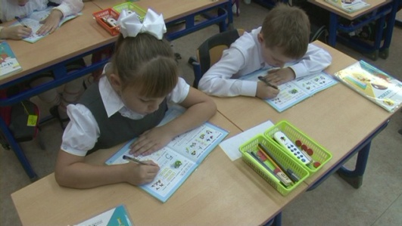 | Познавательные:  привлечение внимания детей к новым сведениям, развитие умения распознавать цифру 5, сформировать навыки письма цифры 5.  Коммуникативные: выражение своих мыслей с достаточной полнотой и точностью.  Регулятивные:  развитие умения младшего школьника контролировать свою деятельность по ходу выполнения задания.
5.Включение нового знания в систему знаний и повторение. | Возьмите карточку, поработаем в парах. Рассмотрите рисунки.  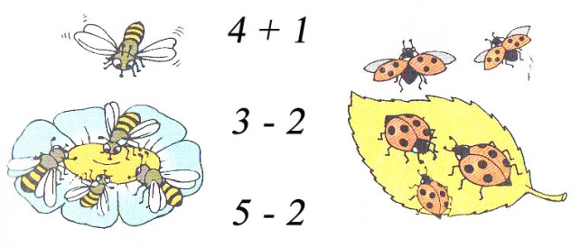  Кто на них изображен?  Как их назвать одним словом?  Не только лесным жителям, но и насекомым нужна наша помощь.  Что происходит с насекомыми с наступлением холодов?  Они забираются в норки, под кору деревьев и там зимуют.  Прочитайте числовые выражения.  Работая в парах, договоритесь с каким рисунком будете выполнять задание. Прислушивайтесь к мнению соседа. Выберите для каждого рисунка подходящее выражение и соедините его карандашом.  Объясните друг другу свой выбор.  Давайте проверим.  Поднимите руку, кто сделал также.  Молодцы, насекомым мы тоже помогли!  А кому дальше мы будем помогать, вы узнаете угадав загадку.  Слушайте внимательно.  В чаще он лесной живет,  Сладкоежкою слывет.  Летом ест малину, мёд,  Лапу зиму всю сосёт.  Может громко зареветь,  А зовут его….  Как медведь готовится к зиме?  Посмотрите, какую берлогу он построил.  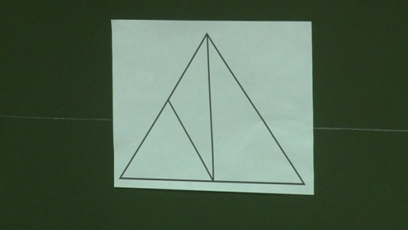  Какую геометрическую фигуру она вам напоминает?  Посчитайте, из скольких треугольников состоит его берлога?  Проверим. (На доске закрываю треугольники из цветной бумаги)  Какой цифрой мы обозначим 5 треугольников?  Слайд 2 | 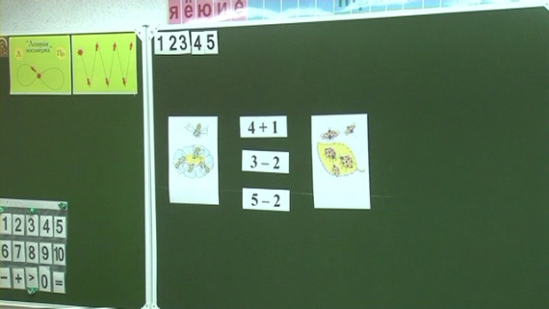  (Божьи коровки и пчелы)  (Насекомые)  (Ответы детей)  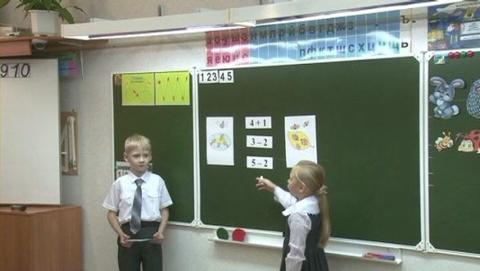  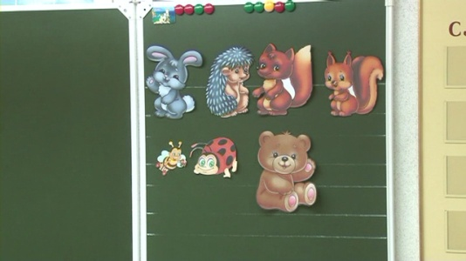  ( Медведь)  (Строит берлогу)  (Треугольник)  (5)  (Числом 5) | Познавательные: извлечение из текстов необходимой информации, самостоятельное выполнение задания, обобщение, аналогия.  Регулятивные:  развитие умения младшего школьника контролировать свою деятельность по ходу выполнения задания.  Коммуникативные: осуществление взаимодействия ребенка с соседом по парте, способствование в аргументации своего мнения.
6. Рефлексия учебной деятельности на уроке. | Подходит концу наш урок.  Что нового вы узнали?  Оцените свою работу на уроке. Возьмите пульты для голосования.  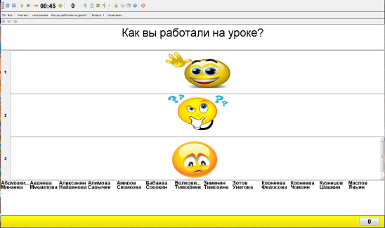  Нажмите букву А, если на уроке мне было всё понятно.  Нажмите букву В, если я допускал ошибки, но все понял.  Нажмите букву С, если было трудно на уроке.  Я вижу, что наш урок был плодотворный и успешный для каждого из вас. Вы меня очень порадовали. А что же нам скажет наша Мудрая Сова, понравился ли ей урок?  Слайд 3.  (Видео с голосом)  Завершается урок.  Он пошел ребятам впрок.  Постарались все понять.  Учились тайны открывать.  Ответы полные давали.  На уроке не зевали.  Все сумели? Все смогли.  Вы сегодня МОЛОДЦЫ!  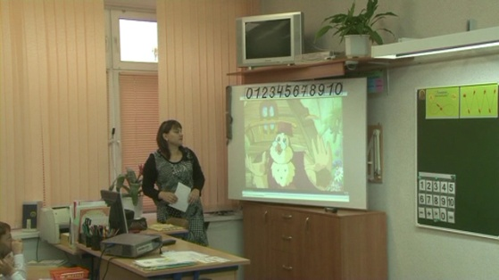  Вот видите Мудрая Сова довольна вашей работай. | (Число 5)  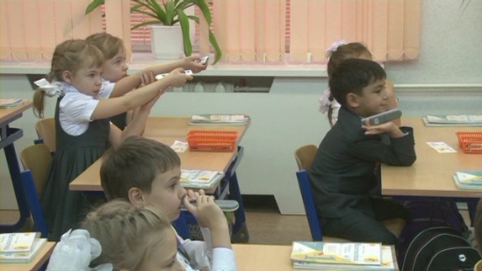 | Познавательные: контроль и оценка результатов своей деятельности,  рефлексия способов и условий действия.  Личностные:  адекватное понимание причин успеха/неуспеха в учебной деятельности.  Коммуникативные:  выражение своих мыслей с достаточной полнотой и точностью (коммуникативные).

